1.在Kali Linux系統上，結合cat命令和sort命令把 /etc/passwd檔的內容重新排序

cat /etc/passwd

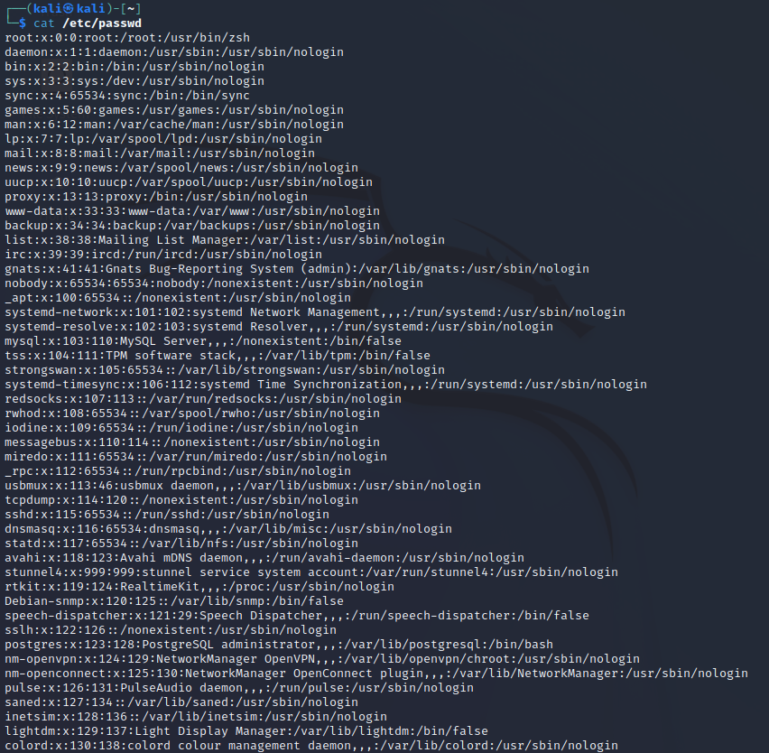

cat /etc/passwd | sort

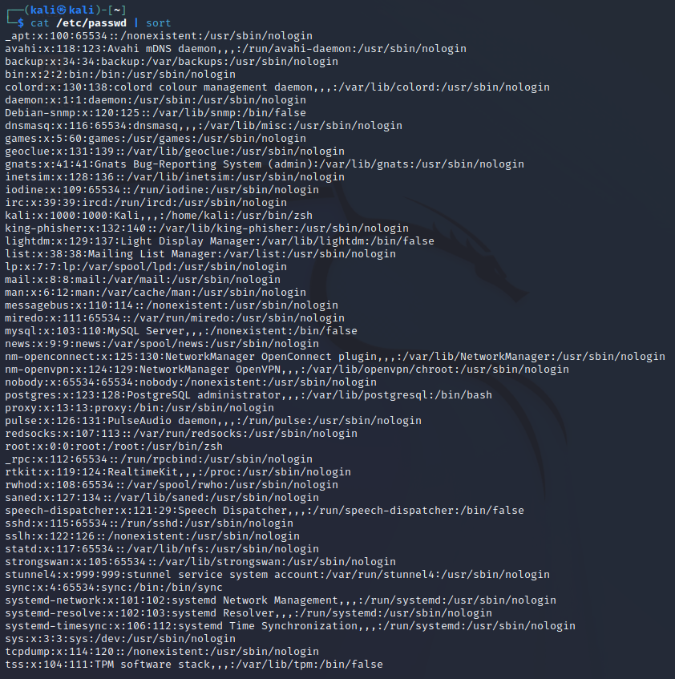

2.將上一個練習的輸出重定向到家目錄中的檔案

cat /etc/passwd | sort > a.txt

